主路左转交通流冲突交通流：
V_{C,4} = V₂+V₃ = 764veh/h
t_{c} = 5，t_{f} = 2
C_{p,4} = V_{C,4}·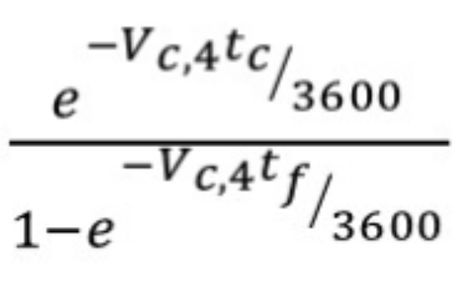 = 764.45veh/h

